Отчет о размещении на официальном сайте
Государственного бюджетного дошкольного образовательного учреждения детский сад
№ 8 Фрунзенского района
информации в разделе
« Противодействие коррупции»
2021-2022 год

Название подраздела в разделе « Противодействие коррупции» на сайте образовательного учреждения | Перечень размещенной информации на официальном сайте ОУ
- Нормативные правовые и иные акты в сфере противодействия коррупции | Федеральное законодательство:  1. Федеральный закон «О противодействии коррупции» от 25 декабря 2008 г. № 273-ФЗ  2.Закон Санкт-Петербурга «О дополнительных мерах по противодействию коррупции в Санкт-Петербурге» принят Законодательным Собранием Санкт-Петербурга 29 октября 2008 г., вступил 14 ноября 2008 г.№ 674-122.  3. Перечень № 23 преступлений коррупционной направленности  4. Распоряжение КО № 2524-р от 30.11.2013г.  5. Распоряжение Кoмитета по вопросам законности, правопорядка и безопасности от 29.05.2015г. № 127-р  6. Постановление Правительства СПБ от 29.12.2017г. № 1185 " О плане мероприятий по противодействию коррупции в СПб на 2018-2022гг."  7. Распоряжение Администрации Фрунзенского района СПб от 29.12.2017г. № 1042-р" О плане мероприятий по противодействию коррупции Фрунзенского района СПб на 2018-2022гг."  8. Распоряжение Администрации Фрунзенского района СПб от 24.01.2018г. № 16-р " О порядке организации и проведения антикоррупционного мониторинга в администрации Фрунзенского района СПБ".  9. Распоряжение Администрации Фрунзенского района СПб от 24.01.2018г. № 17-р " О плане работы администрации Фрунзенского района СПБ по противодействию коррупции в государственных учреждениях СПб, подведомственных администрации Фрунзенского района СПб, на 2018-2022 года  Правовые акты ОУ в сфере противодействия коррупции:  - Приказ № 8 от 12.02.2018г. « Об организации антикоррупционной деятельности в ГБДОУ»  - Приказ № 85 от 14.12.2018г. « О назначении ответственного лица за профилактику коррупционных и иных правонарушениях»  - Приказ № 86 от 14.12.2018г., № 96 от 01.11.2019г., № 32 от 17.02.2020г. «О своевременной постановке на учет материальных и иных ценностей, поступивших в виде пожертвования»  - Приказ № 87 от 14.12.2018г., №95 от 01.11.2019г., № 31 от 17.02.2020г. « Об утверждении перечня коррупционно опасных функций и перечня должностей, замещение которых связанно с коррупционными рисками»  - Приказ № 69 от 29.08.2019г. « О порядке привлечения внебюджетных средств в ГБДОУ на 2019-2020 учебный год»  - Приказ № 97/1 от 01.11.2019г. « Об утверждении комиссии по урегулированию споров между участниками образовательных отношений в ОУ»  - Приказ № 13 от 12.02.2018г. « Об утверждении Положения о комиссии по урегулированию споров между участниками образовательных отношений в ОУ»  - «Положение о комиссии по урегулированию споров между участниками образовательных отношений в ОУ»  - Приказ № 2-ГЗ от 09.01.2020г. « О внесении изменений в состав комиссии по осуществлению закупок»  - Регламент работы в сфере формирования (планирования), размещения и исполнения государственного заказа СПб.  - Приказ № 101/1 от 22.11.2019г. « Об утверждении положения « О единой комиссии по осуществлению закупок»  - Положение «О единой комиссии по осуществлению закупок», Приказ № 101/1 от 22.11.2019г.  - Приказ № 19/1 от 24.01.2014г. « Об утверждении регламента работы по осуществлению закупок»  - Положение о контрактной службе, Приказ № 86/1 от 29.12.2017г.  - Приказ № 17 от 09.01.2019г. « Об утверждении приемочной комиссии заказчика по приемке товаров, работ, услуг»  - Лист ознакомления с положениями законодательства российской Федерации о противодействии коррупции.
- Методические материалы | https://www.gov.spb.ru/gov/protivodejstvie-korrupcii/metodicheskie-dokumenty/  ссылка на сайт Администрации Санкт - Петербурга  Методические материалы, одобренные президиумом Совета при Президенте Российской Федерации по противодействия коррупции, методические рекомендации, обзоры, разъяснения и иные документы, подготовленные Минтруда России.  Методические материалы Министерства труда и социальной защиты Российской Федерации.
- Формы документов, связанных с противодействием коррупции, для заполнения | https://www.gov.spb.ru/gov/protivodejstvie-korrupcii/formy-dokumentov-svyazannyh-s-protivodejstviem-korrupcii-dlya-zapolnen/  ссылка на сайт Администрации Санкт-Петербурга в сети Интернет в целях оказания содействия государственным гражданским служащим Санкт-Петербурга и гражданам размещены формы обращений, уведомлений, заявлений, справок, заполняемых гражданскими служащими и гражданами в целях реализации действующего законодательства о противодействии коррупции.  - Журнал регистрации уведомлений о фактах обращения в целях склонения сотрудника к совершению коррупционных или иных правонарушений  - Уведомление председателя нанимателя (работодателя) о фактах склонения сотрудников к совершению коррупционных правонарушений  - Корешок талон-уведомление
- Комиссии по противодействии коррупции | - Приказ № 97 от 01.11.2018г. « О создании комиссии по противодействию коррупции»  - Состав комиссии:  Семенова Е.Б., -председатель комиссии, заведующий ГБДОУ,  Арсеньева И.А.- воспитатель, заместитель председателя,  Ревякова Ю.В.- воспитатель, должностное лицо ответственное за профилактику коррупционных и иных правонарушений,  Сибгадулина М.В.- главный специалист Отдела образования Фрунзенского района,  Бессонова Н.В.- заместитель заведующего по АХЧ, должностное лицо ответственное за организацию закупок,  Спиридонова С.Г.- старший воспитатель, председатель ППО,  Виноград С.Н.- представитель родительской общественности.  - «Положение о комиссии по противодействию коррупции»,  Приказ № 12 от 12.02.2018г., протокол № 6 от 09.02.2018г.  Протоколы заседаний:  комиссии по урегулированию споров между участниками образовательных отношений в ОУ  № 1 от 17.10.2017г.  № 2 от 01.12.2017г.  комиссии по противодействию коррупции  № 1 от 13.02.2018г.  № 2 от 11.06.2018г.  № 3 от 13.06.2018г.  № 4 от 03.12.2018г.  комиссии по урегулированию споров между участниками образовательных отношений в ОУ  № 1 от 27.11.2019г.
- Обратная связь для сообщения о фактах коррупции | https://www.gov.spb.ru/gov/obrasheniya-grazhdan/  ссылка на сайт Администрации Санкт-Петербурга  http://zakon.gov.spb.ru/hot_line/  специальная линия « Нет коррупции»
- Меры юридической ответственности | https://www.gov.spb.ru/gov/otrasl/c_zakonnost/protivodejstvie-korrupcii/mery-yuridicheskoj-otvetstvennosti/  ссылка на сайт Администрации Санкт-Петербурга  https://gossluzhba.gov.ru/reestr  ссылка на сайт Госслужба
- Информационные материалы | Отчетные материалы образовательного учреждения  Приказ № 36 от 25.02.2020г. « О постановке на учет нефинансовых активов, полученных по договору благотворительного пожертвования»  Договор № 1 от 25.02.2020г.  Приказ № 38 от 05.03.2020г. «« О постановке на учет нефинансовых активов, полученных по договору благотворительного пожертвования»  Договор № 2 от 04.03.2020г.  Информация для граждан (памятки, буклеты, плакаты антикоррупционной направленности)  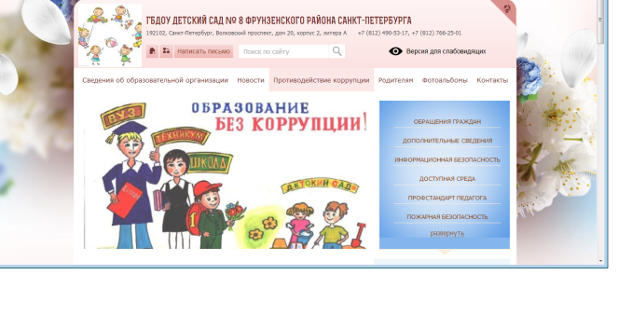  Информация о проведении просветительских мероприятиях в ОУ (семинары, совещания, конференции, фото с указанием даты проведении)  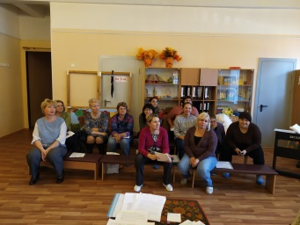 Установочный педсовет № 1 от 29.08.2019  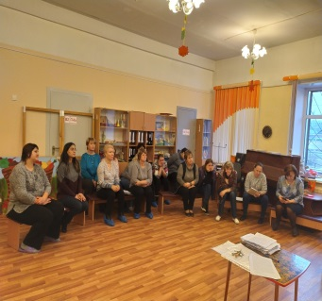 Рабочее совещание от 16.09.2019 на тему  «Коррупции НЕТ»  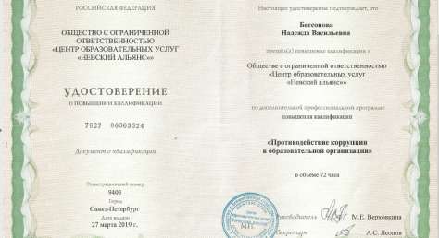  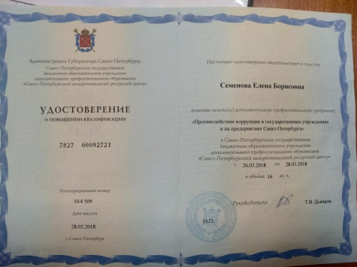  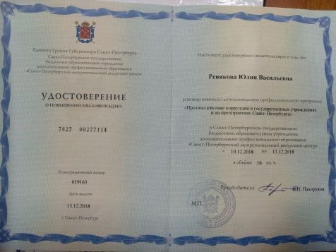  Информация о поступивших обращений граждан (размещать ежеквартально)  Обращений граждан – не было
Заведующий Е.Б. Семенова

